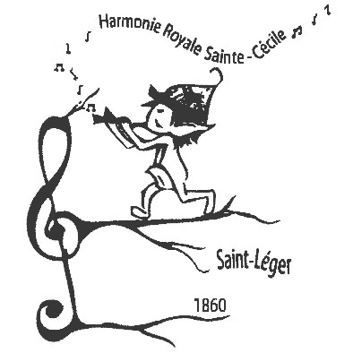 | Harmonie Royale Sainte-Cécile de Saint-Léger  Société affiliée à la Fédération Musicale du Luxembourg Belge sous le n° 36031  Lauréate du prix Camille Schmit 2000

Saint-Léger, le 19 Novembre 2016

Chères amis,

Ce samedi 19 novembre 2016, nous allons fêter dignement notre chère Sainte Cécile, patronne de notre Harmonie et de tous les musiciens
Comme d’habitude, nous ferons de notre mieux pour vous proposer un savoureux menu en agréable compagnie. La soirée dansante sera animée par le DJ « Toi et Moi », ambiance festive assurée.
Nous serions très heureux de vous accueillir, accompagnés de votre famille, amis et connaissances dès 20h00 au Cercle Saint-Louis.
Menu
Apéritif du musicien
Terrine aux deux saumons
Velouté de cresson
Carbonade gaumaise à la Rulles
Gratin dauphinois
Assiette gourmande

La participation au prix du repas est de 25€ pour les adultes, et pour les enfants jusque 12 ans, nous avons prévu un spaghetti à 10€
N’oubliez pas de confirmer votre participation le plus tôt possible et de préférence avant le 17 novembre.
Bien amicalement, le comité

